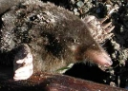
Nom:
EL TALP

- Completa aquestes frases:

El talp és un animal que viu sota .
La seva pell està recoberta de .
El talp té 4 i 1 .
Els seus 2 ulls són .
El talp menja .
Les seves potes del davant tenen forma de .
Les seves cries s’alimenten amb .

- A quin animal s’assembla el talp?
El talp s’assembla a

